**Получение сложных частиц в микроволновом разряде в поле микроволнового излучения гиротрона**

***Заклецкий З.А.***

***аспирант***

*Федеральное государственное бюджетное учреждение науки Федеральный исследовательский центр «Институт общей физики им. А.М. Прохорова Российской академии наук»*

*[fiveziggen@gmail.com](mailto:fiveziggen@gmail.com)*

В докладе будет доложено о процессе получения сложных агломератов диэлектрических и металлических частиц с помощью взаимодействия микроволнового излучения гиротрона (мощного микроволнового генератора) с порошковыми смесями металлических и диэлектрических частиц [1,2]. В результате данного вида взаимодействия в порошковых смесях инициируется микроволновый разряд, который поддерживается в электромагнитном поле микроволнового пучка гиротрона. Средняя интенсивность в пучке составляет 10 кВт/см2 при длительности генерации микроволнового излучения 6 мс и площади микроволнового пучка 25 см2 на частоте 75 ГГц. Столь высокие значения вкладываемой в разряд энергии с учётом большой площади микроволнового пучка позволяют производить синтез сложных частиц в количествах более 20 мг за один микроволновый импульс.

В данном докладе мы будем обсуждать ряд задач, связанных с получением сложных частиц микронного размера (рисунок 1), состоящих из диэлектрического носителя Al2O3 микронного размера (средний размер частиц в эксперименте 50 мкм) и внедрённых в его поверхность металлических частиц Ag субмикронного и микронного размера. Будут описаны условия получения частиц и проанализировано влияние различных факторов (масса порошковой смеси, способ расположения в микроволновом излучения, состав газовой среды).

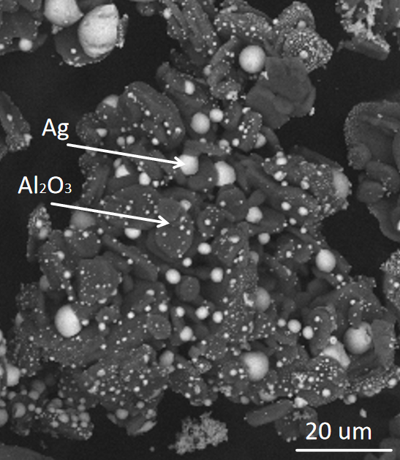

Рисунок 1 - Электронное изображение сложной микрочастиц из оксида алюминия и серебра, полученной с помощью микроволнового излучения гиротрона

Список литературы:

1. Zakletskii, Z.A., Malakhov, D.V. Parameters of Surface Microwave Discharge Initiated by the Passage of a Gyrotron Microwave Pulse through a Quartz Plate with Embedded Metal Particles. Plasma Phys. Rep. 49, 1228–1236 (2023). <https://doi.org/10.1134/S1063780X23601001>
2. Заклецкий З.А., Андреев С.Е., Соколов А.С., Исследование поглощения импульсного микроволнового излучения гиротрона в смеси порошков Al/Al2O3, Москва, Россия, т. 66, н. 7-8, 2023, с. 664-673, DOI: 10.52452/00213462_2023_66_07_664